电脑萤幕画面

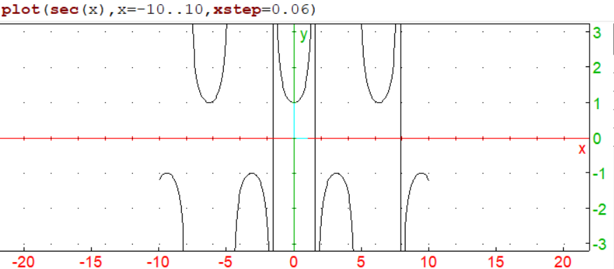

图表

